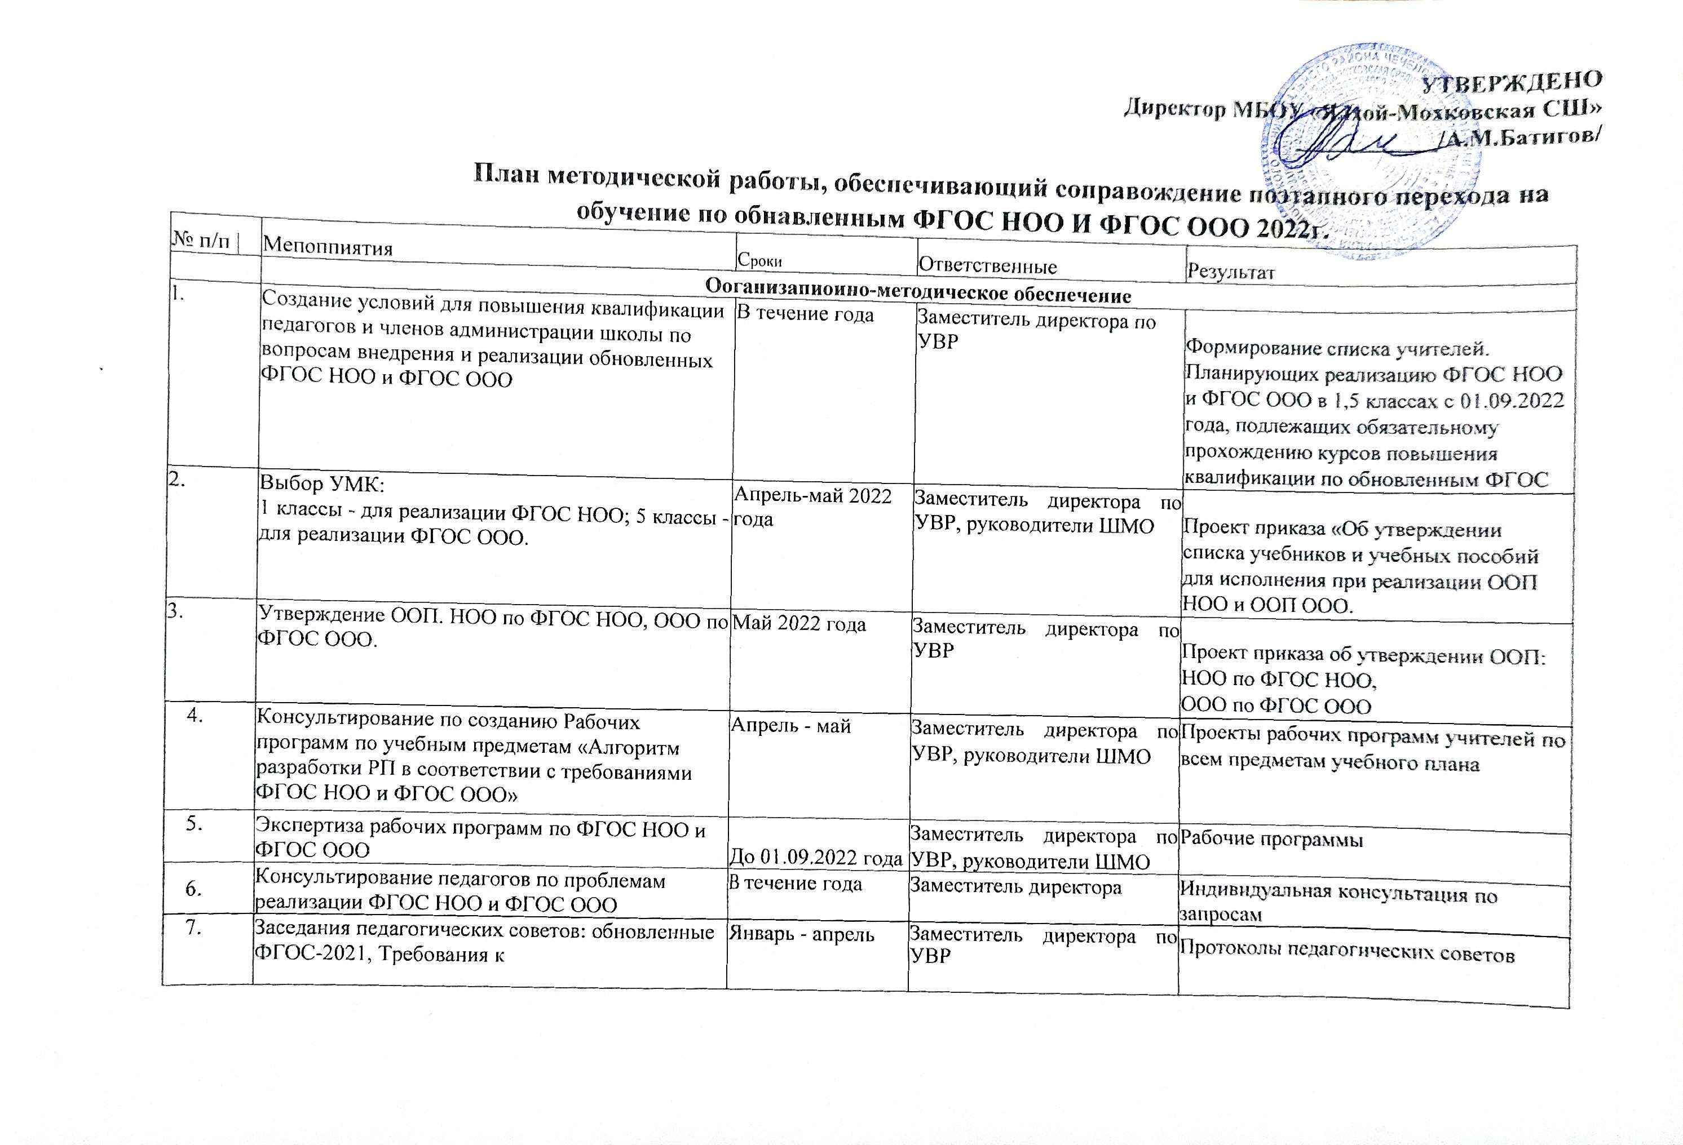

|  |  |  |  |  |
| --- | --- | --- | --- | --- |
|  | рабочим программам в соответствии с обновленными ФГОС НОО и ФГОС ООО |  |  | 1 |
| **8.** | Проведение собраний «Обновленные ФГОС НОО и ФГОС ООО образования. Перспективы реализации» для родителей (законных представителей) будущих первоклассников, пятиклассников. | Май 2022 года | Классные руководители 4-х классов текущего года и 5-х классов 2022-2023 уч. года. | Протоколы родительских собраний. Информация на официальном сайте. |
| **9.** | Участие в семинарах (вебинарах, совещаниях) муниципального и регионального уровней по вопросам реализации ФГОС НОО и ФГОС ООО | В течение года | Заместители директора | Информация об участниках |
| **Информационно - методическое обеспечение** | | | | |
| **10.** | Размещение и обновление информационной папки «ФГОС-2021» | В течение года | Заместитель директора по  УВР | Информационная папка |
| **11.** | Размещение информации по вопросам внедрения и реализации ФГОС на официальном сайте школы | В течение года | Заместитель директора по  УВР | Информация на официальном сайте школы |
| **Аналитическое обеспечение** | | | | |
| **12,** | Анализ оснащенности учебного процесса и оборудования учебных помещений школы в соответствии с требованиями обновленных ФГОС | Март-август | Заместители директора | Формирование заявок на приобретение необходимого оборудования для обеспечения готовности перехода на обновленные ФГОС |
| **13.** | Анализ готовности реализации курсов внеурочной деятельности на 2022-2023 учебный год | Март-август | Заместитель директора по УВР | *П*л*ан* внеурочной деятельности на 2022­2023 учебный год |
| **14.** | Рассмотрение вопроса на Совете школы: «О состоянии обеспечения обучающихся 1 и 5 классов учебниками и учебными пособиями» | Сентябрь 2022г. | Школьный библиотекарь | Зодготовлеиное сообщение на Зовете школы. |